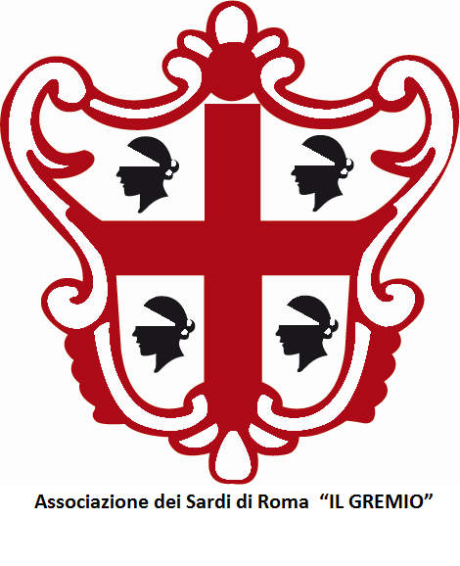
AL GREMIO, 20-5-2017, sala Italia, ore 18 (ingresso gratuito) via Aldrovandi 16 – Roma
Nell’ambito del percorso “RAIGHINAS”
ricorderemo alcuni personaggi fondamentali per le nostre Radici
Pietro Casu (Berchidda 13-4-1878 – 20-1-1954) Presbitero, scrittore e filologo.
Ha pubblicato diverse opere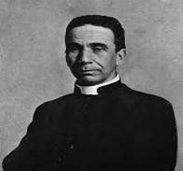 letterarie e in sardo 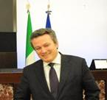la Divina Commedia, il Vocabolario Sardo Logudorese-Italiano e diversi canti, tra i quali la famosa canzone natalizia Notte de chelu, che verrà cantata da Manuela Manca. Ne parlerà Antonio Casu, Direttore della Biblioteca della Camera dei deputati e Presidente dell'Associazione culturale "Il Cenacolo di Tommaso Moro".
Maria Carta, (Siligo 24.6.1934 – Roma 22.9.1994) cantante, attrice e poetessa
Recital di Ilaria Onorato (attrice) su suo testo dedicato a Maria: “Canto per vincere il buio” 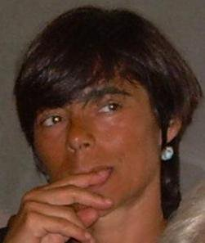

Antonino Mura Ena (Bono, 17 ottobre 1908 – Roma, 18 luglio 1994) scrittore, poeta, pedagogista 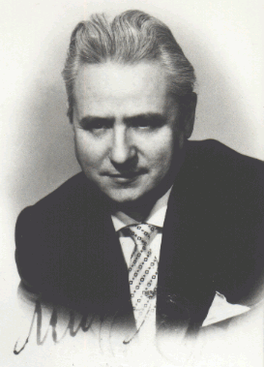 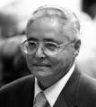
Ne parlerà il figlio Gaspare Mura, Professore Emerito nella Facoltà di Filosofia della Pontificia Università Urbaniana. Clara Farina (retzitadora), reciterà, interpreterà e canterà alcune poesie in sardo di Antonino Mura Ena.
Introduce e coordina Antonio Maria Masia
A conclusione brinderemo in sardo. www.ilgremiodeisardi.org

